Free parking: Bem rkp., Angelo Rotta rkp., Tölgyfa utca
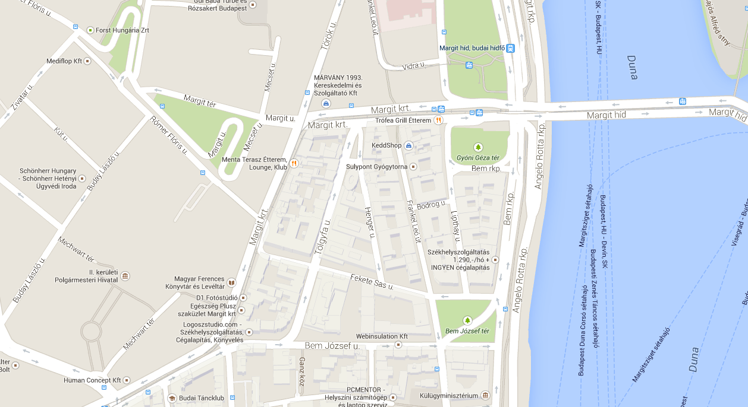
Ministryfor
ForeignAffairs

Nearest Parking House: Mammut shopping center:
Tram 4 or 6 are marked on the map (take the Direction Újbuda központ or Móricz Zsigmond körtér):
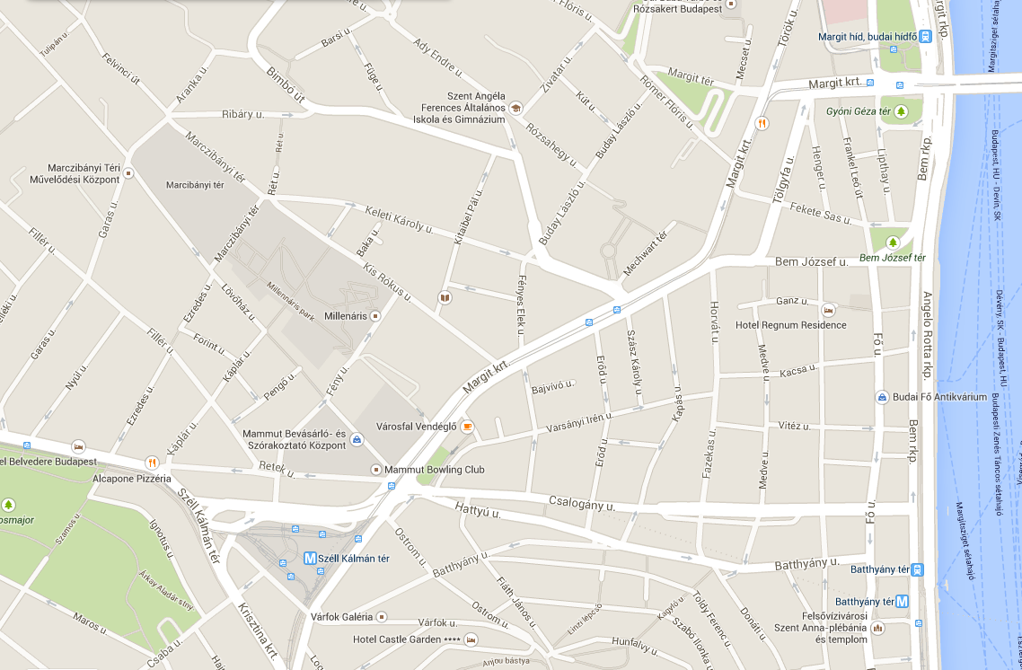
Ministry

